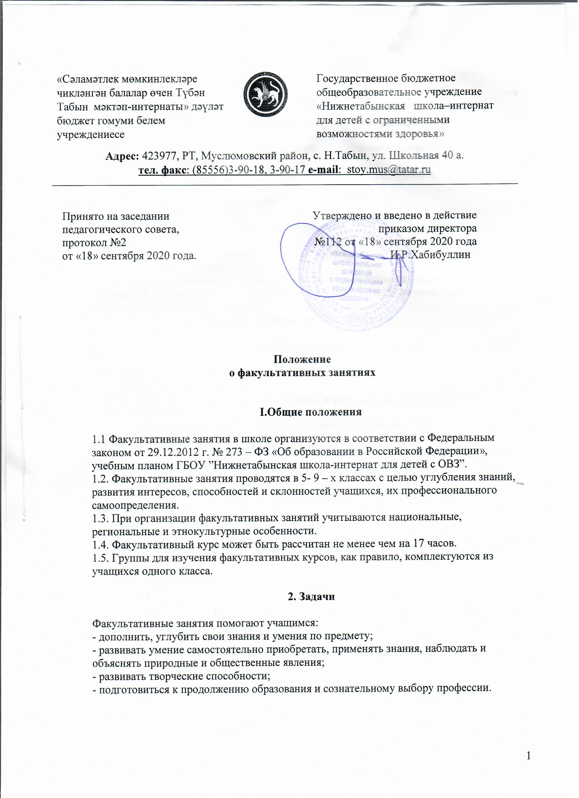
3. Порядок проведения факультативных занятий

3.1.Занятия проводятся во внеурочное время по расписанию в соответствии с нормативными требованиями.
3.2. Занятия проводятся в группах наполняемостью не менее 5 человек.

4. Документация факультатива

4.1. Каждый учитель, ведущий факультативные занятия, должен иметь рабочую программу.
4.2.Учитель регулярно заполняет журнал факультативных занятий, в котором отмечает дату, тему занятия, посещаемость учащихся.
4.3. При изучении факультативных курсов применяется безотметочная система оценивания. Итоги работы факультативных курсов подводятся по четвертям по результатам учебной деятельности.
5. Оценка качества работы факультатива

5.1. Контроль эффективности проведения факультативных занятий осуществляется по следующим показателям:
- методы проведения занятий (беседы, лекции, решение задач, лабораторно – практические занятия и т.д.);
- формы проведения занятий (семинар, диспут, игра и т.д.), их адекватность заявленному содержанию и эффективность;
- активность и самостоятельность учащихся в процессе занятий;
- посещаемость факультативных занятий.
5.2. Руководство и контроль над организацией и содержанием факультативных занятий осуществляет заместитель директора.

